二分册专项卷VII

化学原理（9 题）

第 1 题
来源：高中化学竞赛教程第二分册 第1讲
【例 3】1000 K 时的一个平衡体系中含 $NH_{3} 0.102 mol⋅L^{−1}$，$N_{2} 1.03 mol⋅L^{−1}$，$H_{2} 1.62 mol⋅L^{−1}$。计算 1000 K 时反应 $N_{2}(g)+3H_{2}(g)⇌2NH_{3}(g)$ 的 $K_{c}$、$K_{p}$。
参考答案

参考答案

第 2 题
来源：高中化学竞赛教程第二分册
1 用惰性电极电解硫酸铜和盐酸的混合溶液,则阴、阳两极产生的气体成分及体积比不可能是( )。 A. 阳极为纯净气体,阴、阳两极产生的气体体积比≤1:1 B. 阳极为纯净气体,阴、阳两极产生的气体体积比≥1:1 C. 阳极为混合气体,阴、阳两极产生的气体体积比≤1:1 D. 阳极为混合气体,阴、阳两极产生的气体体积比≥1:1
参考答案
（题库源文件未含结构化答案区，见题文件）

第 3 题
来源：高中化学竞赛教程第二分册 第5讲 实战演练11
11 工业上制备金属铝通常是用石墨作电极电解熔融的 $Al_{2}O_{3}$。为使电解能顺利进行，常在熔融的 $Al_{2}O_{3}$ 中加入冰晶石 $\left(Na_{3}AlF_{6}\right)$，并不断补充石墨电极。
- 写出阳极、阴极和电解池的反应。
- 加入冰晶石的主要作用是_，补充石墨电极的原因是_。
- 设电解池电流效率 $η=80.0\%$，电解电流为 80.0 A，要获得 0.100 kg Al 需电解多长时间？
参考答案

参考答案

第 4 题
来源：高中化学竞赛教程第二分册 第5讲 实战演练6
6 目前世界上比较先进的电解制碱技术是离子交换膜法，如下左图为离子交换膜法电解饱和食盐水的原理示意图。
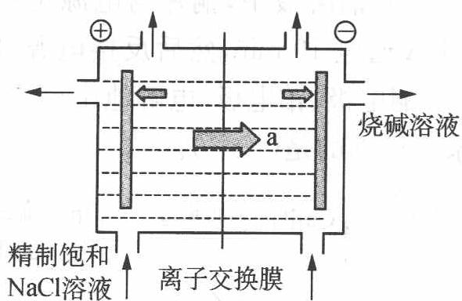
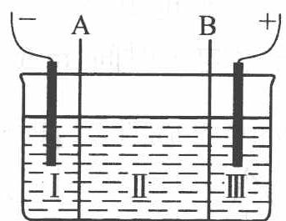
- 透过交换膜的离子 a 是____。
- 现有离子交换膜 A 和 B 将电解槽分为 I、II、III 三个区域（上右图所示），在这种电解池中电解 $Na_{2}SO_{4}$ 溶液可制得氢氧化钠、硫酸等物质。A 为_离子交换膜，B 为_离子交换膜（填”阴”或”阳”），电极均为惰性电极。$Na_{2}SO_{4}$ 溶液应该在_区（填”I”、“II”或”III”）加入。通电电解时阴极的电极反应式为_，在 III 区得到____。
参考答案

参考答案

第 5 题
来源：高中化学竞赛教程第二分册 第2讲 实战演练5
5 常温下 20 mL pH=10 的 NaOH 溶液中，加入 pH=4 的一元酸 HR 溶液至 pH 刚好等于 7（假设反应前后稀溶液体积可直接相加）。则对反应后溶液的叙述正确的是（$V_{总}$ 为溶液总体积）（ ）。
A. $c(H^{+})=c({OH}^{−})<c({Na}^{+})<c(R^{−})$
B. $V_{总}≥40 mL$
C. $c(R^{−})=c(Na^{+})$
D. $V_{总}≤40 mL$
参考答案

参考答案

第 6 题
来源：高中化学竞赛教程第二分册 第1讲 实战演练⑨
⑨ 下面四张图是用计算机制作的在密闭容器里，在不同条件下进行的异构化反应 X ⇌ Y 的进程图解。图中的◇是 X，◆是 Y。
选项 A：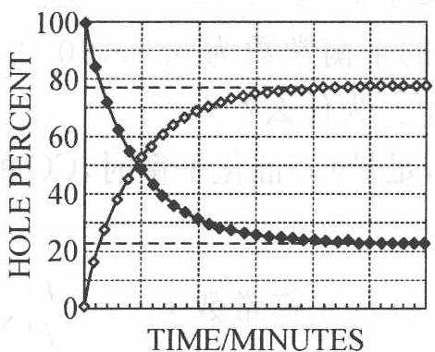
选项 B：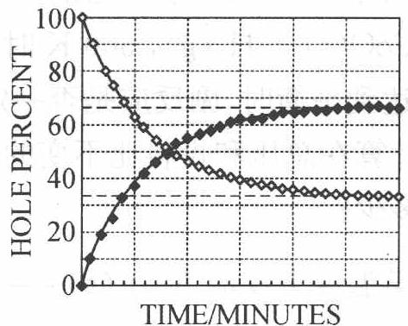
选项 C：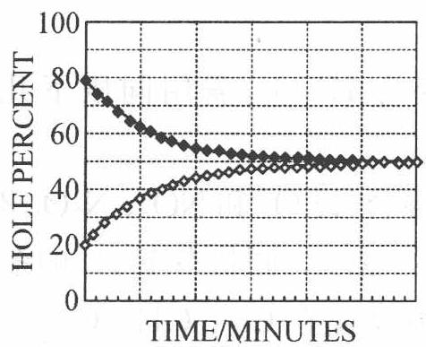
选项 D：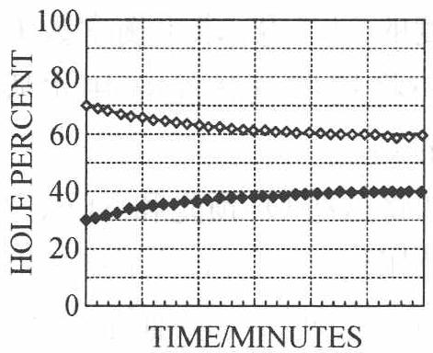
校勘注：原书 A/B/C/D 四图并列排版，按批46 教训直接以四图竖排列出并附标注（非表格嵌入）。
- 图中的纵坐标表示_（填入物理量，下同），横坐标表示_。
- 平衡常数 $K$ 最小的图是____。
- 平衡常数 $K$ 最大的图是____。
- 平衡常数 K = 1 的图是____。
参考答案

参考答案

第 7 题
来源：高中化学竞赛教程第二分册 第1讲 实战演练④
④ ClO₃⁻ 和 HSO₃⁻ 发生氧化还原反应 $ClO_{3}^{−}+3HSO_{3}^{−}→3SO_{4}^{2−}+3H^{+}+Cl^{−}$，右图为该反应速率随时间变化的图像。图中 $v(ClO_{3}^{−})$ 是用 ClO₃⁻ 在单位时间内的物质的量浓度的变化来表示的反应速率，则下列说法不正确的是（ ）。
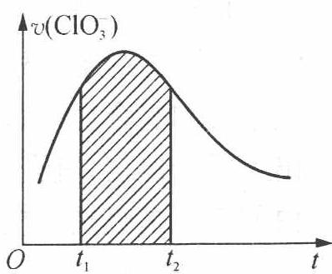
A. 反应开始时速率增大可能是由 $c(H^{+})$ 增大引起的
B. 若纵坐标改为 $v({Cl}^{−})$，速率-时间曲线和图中曲线完全重合
C. 后期反应速率下降的原因是反应物浓度减少
D. 图中阴影部分面积为 t₁ 至 t₂ 时间内 ${ClO}_{3}^{−}$ 的物质的量的减少值
参考答案

参考答案

第 8 题
来源：高中化学竞赛教程第二分册 第2讲 实战演练15
15 某一元有机弱酸 HA 1.000 g，溶于适量水后，用仪器法确定终点，以 $0.1100 mol⋅L^{−1}$ NaOH 滴定至化学计量点时，消耗 24.60 mL。当加入 NaOH 溶液 11.00 mL 时，该溶液的 pH = 4.80。计算该弱酸 HA 的 $pK_{a}$ 值。
参考答案

参考答案

第 9 题
来源：高中化学竞赛教程第二分册 第5讲 竞赛对接 例2
【例 2】（2004 年全国初赛）家蝇的雌性信息素可用芥酸（来自菜籽油）与羧酸 X（摩尔比 1:1）在浓 NaOH 溶液中进行阳极氧化得到。
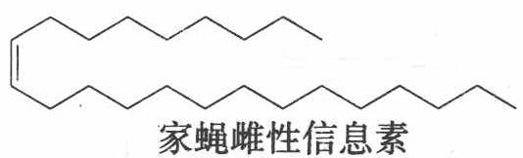
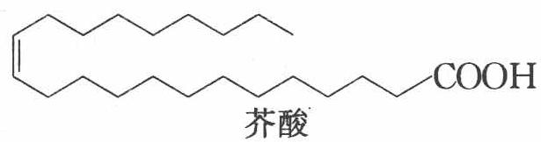
- 写出羧酸 X 的名称和结构简式以及生成上述信息素的电解反应的化学方程式。
- 该合成反应的理论产率（摩尔分数）多大？说明理由。
参考答案

参考答案

有机化学（13 题）

第 10 题
来源：高中化学竞赛教程第二分册
【例3】 有机化合物分子中 C=C 键可以跟臭氧反应，再在锌粉作用下水解，即可将原有的双键断开，例如：
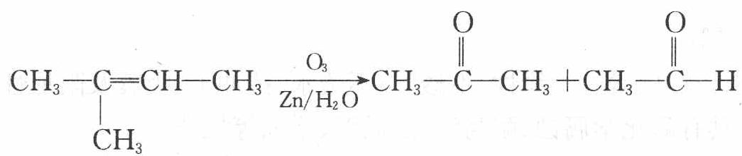
据此信息回答下列问题：
- 异戊二烯的结构简式为 $CH_{2}=C(CH_{3})−CH=CH_{2}$，则它的臭氧化分解的产物为____；
- 天然橡胶是异戊二烯的加聚产物，其结构简式为 ${\left[CH_{2}−C(CH_{3})=CH−CH_{2}\right]}_{n}$，则它的臭氧化分解的产物为____；
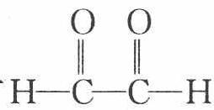
- 某烃的化学式为 $C_{8}H_{8}$，其臭氧化分解的产物只有上图所示物质（乙二醛），则该烃的结构简式为____。
参考答案
（题库源文件未含结构化答案区，见题文件）

第 11 题
来源：高中化学竞赛教程第二分册 第12讲 实战演练3
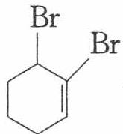
的系统命名的名称是（ ）。 A. 1,2-二溴-2-环己烯 B. 1,2-二溴-1-环己烯 C. 1,6-二溴-1-环己烯 D. 2,3-二溴-1-环己烯
参考答案

参考答案
校勘注 原书选项序号行「( )」与「3」被 OCR 分离，题干「3 的系统命名的名称是( )」按原貌整理；结构式为上图。

第 12 题
来源：高中化学竞赛教程第二分册 第12讲 实战演练13
A 是分子式为 $C_{7}H_{8}$ 的芳香烃，已知它存在以下一系列转化关系，其中 C 是一种一元醇，D 是 A 的对位一取代物，H 与 E、I 与 F 分别互为同分异构体：
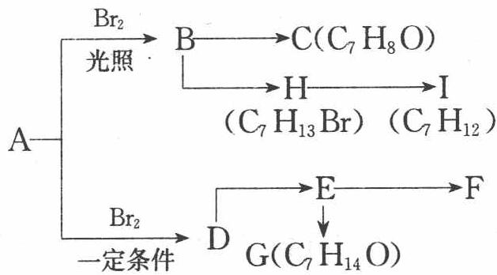
- 化合物 I 的结构简式是____，反应 B→C 的化学方程式是____；
- 设计实验证明 H 中含有溴原子，还需用到的试剂有____。
- 为验证 $E→F$ 的反应类型与 $E→G$ 不同，下列实验方法切实可行的是 ____。 A. 向 $E→F$ 反应后的混合液中加入硝酸酸化，再加入 ${AgNO}_{3}$ 溶液得到淡黄色沉淀 B. 向 $E→F$ 反应后的混合液中加入溴水，发现溴水立即褪色 C. 向 $E→F$ 反应后的混合液中加入盐酸酸化后，加入溴的 ${CCl}_{4}$ 溶液使之褪色 D. 向 $E→F$ 反应后的混合液中加入酸性 ${KMnO}_{4}$ 溶液，混合液红色变浅
- 若 A 被酸性 KMnO₄ 氧化后得芳香族化合物 $J(C_{7}H_{6}O_{2})$，写出 J 的所有属于芳香族化合物的同分异构体 ____（不包括 J）。
参考答案

参考答案
校勘注 原书答案 (1) 的 I 结构与 B→C 方程式承载于上图；题干 (4) 中「KMnO₄」原文为半角下标混排，按库规范统一为 KMnO₄ 行内式。

第 13 题
来源：高中化学竞赛教程第二分册
【例1】（2000 年全国初赛）据统计，40%的飞机失事时机舱内壁和座椅的塑料会着火冒烟，导致舱内人员窒息致死。为此，寻找装修机舱的阻燃聚合物是化学研究的热点之一。最近，有人合成了一种叫 PHA 的聚酰胺类高分子，即主链内有”酰胺键”(—CO—NH—)。温度达 180～200℃时，PHA 就会释放水变成 PBO（结构式如下图所示），后者着火点高达 600℃，使舱内人员逃离机舱的时间比通常增大 10 倍。该发明创造的巧妙之处还在于，PHA 是热塑性的（加热后可任意成型），而 PBO 却十分坚硬，是热固性的（加热不能改变形状）。
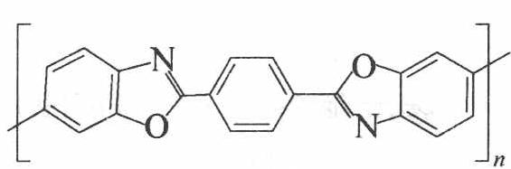
- 写出 PHA 的结构式。
- 根据高分子结构来解释为什么 PHA 有热塑性而 PBO 却是热固性的。
参考答案
（题库源文件未含结构化答案区，见题文件）

第 14 题
来源：高中化学竞赛教程第二分册 第10讲 实战演练①
① 描述 $CH_{3}−CH=CH−C≡C−CF_{3}$ 分子结构的下列叙述中，正确的是（ ）。
A. 6 个碳原子有可能都在一条直线上 B. 6 个碳原子不可能都在一条直线上 C. 6 个碳原子有可能都在同一平面上 D. 6 个碳原子不可能都在同一平面上
参考答案

参考答案

第 15 题
来源：高中化学竞赛教程第二分册
8 日本的白川英树等于 1977 年首先合成出带有金属光泽的聚乙炔薄膜，发现它具有导电性。这是世界上第一个导电高分子聚合物。研究者为此获得了 2000 年诺贝尔化学奖。
- 写出聚乙炔分子的顺式和反式两种构型。再另举一例常见高分子化合物，它也有顺反两种构型（但不具有导电性）。
- 若把聚乙炔分子看成一维晶体，指出该晶体的结构基元。
- 简述该聚乙炔塑料的分子结构特点。
- 假设有一种聚乙炔由 9 个乙炔分子聚合而成，聚乙炔分子中碳—碳平均键长为 $140 pm$。若将上述线型聚乙炔分子头尾连接起来，形成一个大环轮烯分子，请画出该分子的结构。
- 如果 3 个乙炔分子聚合，可得到什么物质。并比较与由 9 个乙炔分子聚合而成的大环轮烯分子在结构上有什么共同之处。
参考答案
（题库源文件未含结构化答案区，见题文件）

第 16 题
来源：高中化学竞赛教程第二分册
【例2】（2002 年全国初赛）离子液体是常温下呈液态的离子化合物，已知品种几十种，是一类”绿色溶剂”。据 2002 年 4 月的一篇报道，最近有人进行了用离子液体溶解木浆纤维素的实验，结果如下表所示：向溶解了纤维素的离子液体添加约 1.0%（质量分数）的水，纤维素会从离子液体中析出而再生；再生纤维素跟原料纤维素的聚合度相近；纤维素分子是葡萄糖 $\left(C_{6}H_{12}O_{6}\right)$ 的缩合高分子，可粗略地表示如下图，它们以平行成束的高级结构形成纤维；葡萄糖缩合不改变葡萄糖环的结构；纤维素溶于离子液体又从离子液体中析出，基本结构不变。
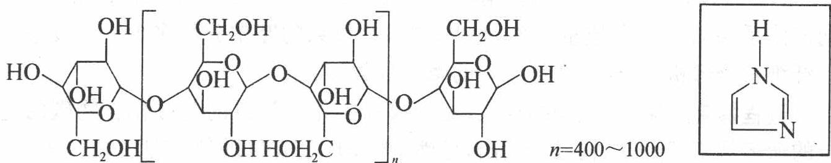
表 木浆纤维在离子液体中的溶解性
离子液体 | 溶解条件 | 溶解度（质量分数%）
[C₄mim]Cl | 加热到100℃ | 10%
[C₄mim]Cl | 微波加热 | 25%，清澈透明
[C₄mim]Br | 微波加热 | 5%~7%
[C₄mim]SCN | 微波加热 | 5%~7%
[C₄mim][BF₄] | 微波加热 | 不溶解
[C₄mim][PF₆] | 微波加热 | 不溶解
[C₆mim]Cl | 微波加热 | 5%
[C₈mim]Cl | 微波加热 | 微溶
表中 $\left[C_{4}mim\right]Cl$ 是 1—(正)丁基-3—甲基咪唑正一价离子的代号，“咪唑”的结构如上图右侧方框所示。
回答如下问题：
- 画出以 ${\left[C_{4}mim\right]}^{+}$ 为代号的离子的结构式。
- 符号 ${\left[C_{6}mim\right]}^{+}$ 和 ${\left[C_{8}mim\right]}^{+}$ 里的 $C_{6}$ 和 $C_{8}$ 代表什么？答：____和____。
- 根据上表所示在相同条件下纤维素溶于离子液体的差异可见，纤维素溶于离子液体的主要原因是纤维素分子与离子液体中的_之间形成了_键；纤维素在 $\left[C_{4}mim\right]Cl$、$\left[C_{4}mim\right]Br$、$\left[C_{4}mim\right]\left[BF_{4}\right]$ 中的溶解性下降可用_来解释，而纤维素在 $\left[C_{4}mim\right]Cl$、$\left[C_{6}mim\right]Cl$ 和 $\left[C_{8}mim\right]Cl$ 中溶解度下降是由于_的摩尔分数____。
- 在离子液体中加入水会使纤维素在离子液体里的溶解度下降，可解释为：____。
- 假设在 $\left[C_{4}mim\right]Cl$ 里溶解了 25% 的聚合度 $n=500$ 的纤维素，试估算，向该体系添加 1.0%（质量分数）的水，占整个体系的摩尔分数多少？假设添水后纤维素全部析出，析出的纤维素的摩尔分数多大？
参考答案
（题库源文件未含结构化答案区，见题文件）

第 17 题
来源：高中化学竞赛教程第二分册 第10讲 实战演练⑭
⑭ 化合物 A、B 和 C 互为同分异构体。它们的元素分析数据为：含碳 92.3%，含氢 7.7%。1 mol A 在氧气中充分燃烧产生 179.2 L 二氧化碳（标准状况）。A 是芳香化合物，分子中所有的原子共平面；B 是具有两个支链的链状化合物，分子中只有两种不同化学环境的氢原子，偶极矩等于零；C 是烷烃，分子中碳原子的化学环境完全相同。
- 写出 A、B 和 C 的分子式。
- 画出 A、B 和 C 的结构简式。
参考答案

参考答案

第 18 题
来源：高中化学竞赛教程第二分册 第10讲 实战演练⑩
⑩ 下列反应在 ${100}^{∘}$ C 时能顺利进行：
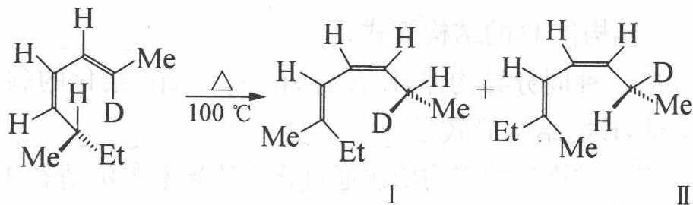
- 给出两种产物的系统命名。
- 这两种产物互为下列哪一种异构体?
A. 旋光异构体 B. 立体异构体 C. 非对映异构体 D. 几何异构体
参考答案

参考答案

第 19 题
来源：高中化学竞赛教程第二分册 第12讲 实战演练11
溴系阻燃剂是有机阻燃剂，其主要品种之一”八溴醚”广泛应用于聚乙烯、聚丙烯等聚烯烃类高聚物的阻燃。八溴醚的合成路线如下：
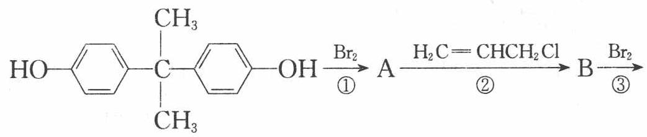
$C_{21}H_{20}O_{2}Br_{8}$（C，八溴醚）
- 请写出 A、B、C 的结构简式：
A ____，B ____，C ____。
- 反应①属于____（填反应类型名）。
- 请写出反应②的方程式 ____。
参考答案

参考答案
校勘注 原书答案区「11.」标号行被 OCR 丢失，(2)(3) 两行夹于「10.」与「12.」答案之间（两图为 (3) 方程式的左右两半）；(1) 的 A/B/C 结构解答缺失。

第 20 题
来源：高中化学竞赛教程第二分册 第16讲 实战演练13
- 氨基酸分子（R—CH—COOH，α-碳上连有 NH₂）中，既有碱性的氨基（—NH₂），又有酸性的羧基（—COOH），在一定的酸碱性条件下，能自身成盐（$R−CH−COO^{−}$，α-碳上连有 NH₃⁺）。
所以在氨基酸分析中不能用碱溶液测定氨基酸水溶液中羧基的数目，而应先加入甲醛，使它与 $−NH_{2}$ 缩合（$R−NH_{2}+HCHO→R−N=CH_{2}+H_{2}O$），然后再用碱液滴定法，测定羧基含量。氨基酸中 $−NH_{2}$ 的数目可用与 HNO₂ 反应定量放出 N₂ 而测得，$−NH_{2}$ 在反应中变成 $−OH$（$R−NH_{2}+HNO_{2}→R−OH+N_{2}↑+H_{2}O$）。
化合物 A，分子式为 $C_{8}H_{15}O_{4}N_{3}$。中和 1 mol A 与甲醛作用后的产物消耗 1 mol NaOH。1 mol A 与 HNO₂ 反应放出 1 mol N₂，并生成 $B(C_{8}H_{14}O_{5}N_{2})$。B 经水解后得羟基乙酸和丙氨酸。
- A 的结构简式为________。
- B 的结构简式为________。
- A 跟亚硝酸反应的化学方程式为________。
校勘注：题面首句氨基酸通式与内盐式原书为竖排侧基（NH₂／NH₃⁺ 在 α-碳下方），OCR 拍扁错位，按通式 $RCH(NH_{2})COOH$ 整理转写。
参考答案

参考答案

第 21 题
来源：高中化学竞赛教程第二分册
9 邻苯二甲酸酐
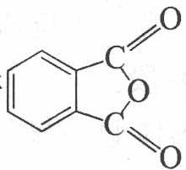
在紫外光的作用下，能形成一种安定性很小、反应性很强的物质 A，人们至今没有把 A 独立地分离出来，只能在低温下（8 K）观察其光谱，或用活性试剂截获。例如，用 1,3-环己二烯截获 A 可得
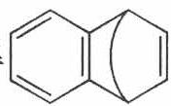
；若用呋喃来截获 A，可得产物 B
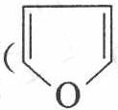
，将 B 物质置于酸性条件下，可得比 B 更稳定的酸性物质 C；若用蒽
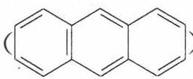
来截获 A，可得产物 D。A 物质在惰性溶剂中，可自身聚合生成 E 和 F。D 和 E 具有相类似的对称性，如都存在三重轴（分子绕轴旋转 ${120}^{∘}$ 后重合）等。F 是具有弱导电性的直线型高分子化合物。
- 请画出 A、B、C、D、E 的结构简式。
- 计算 D 和 E 的一氯、二氯取代物的同分异构体的种数。
- 写出 F 分子的结构构型；若把 F 分子看成一维晶体，指出该晶体的结构基元；并分析该分子具有导电性的原因。
参考答案
（题库源文件未含结构化答案区，见题文件）

第 22 题
来源：高中化学竞赛教程第二分册 第12讲 正文例3
【例3】卤代烃 $R_{3}C−X$ 的取代反应是指其分子中的 $X$ 原子被其他基团代替的反应，其反应历程大致可分为单分子反应历程 $(S_{N}1)$ 和双分子反应历程 $(S_{N}2)$ 两类。$S_{N}1$ 反应历程的整个反应分两步进行：第一步是被取代的卤原子 $X$ 与烃基团的共价键发生异裂，共用电子对全部转向卤原子，形成 $X^{−}$；而与之相连的烃基碳原子则带一个正电荷，变为 $R_{3}C^{+}$，称为碳正离子。第二步是碳正离子与取代基团连接，形成新的物质。在这两步过程中，第一步进行得很慢，第二步进行得很快。即生成碳正离子的过程很慢，碳正离子一旦生成，立即就会与取代基结合。因而整个反应的快慢，完全取决于第一步的快慢。
影响卤代烃取代反应快慢的因素很多。试通过分析，推断下列因素对 $S_{N}1$ 类取代反应有无影响，影响的结果是加快还是减慢反应？
- 溶剂分子的极性大小；
- 取代基团的亲电和亲核性；
- 卤代烃中烃基 $R_{3}C$— 斥电子能力的大小；
- 卤代烃中烃基 R 占领的空间的多少（R 的结构越复杂，占的空间越多）；
- 卤素原子被极化变形的难易（原子结构越复杂的卤素原子越易被极化变形）。
参考答案

参考答案

元素与分析（3 题）

第 23 题
来源：高中化学竞赛教程第二分册 第7讲 实战演练④
④ $V_{2}O_{5}$ 分别溶于较浓的强碱和强酸溶液中，下面所给的反应产物（前者为强碱，后者为强酸）全部正确的是（ ）。
A. VO₄³⁻，$H_{3}VO_{4}$
B. VO₄³⁻，V⁵⁺
C. VO₂⁺，VO₄³⁻
D. VO₄³⁻，VO₂⁺
参考答案

参考答案

第 24 题
来源：高中化学竞赛教程第二分册 第7讲 正文例2
【例2】在 $K_{2}{Cr}_{2}O_{7}$ 的饱和溶液中加入浓 $H_{2}{SO}_{4}$ 并加热到 ${200}^{∘}C$ 时，发现溶液的颜色为蓝绿色，经检验反应开始时溶液中并无任何还原剂存在，试说明上述变化的原因。
参考答案

参考答案

第 25 题
来源：高中化学竞赛教程第二分册
14（9 分）某实验人员做了下列实验：将一定量 $1.00 mol⋅L^{−1} CuSO_{4}$ 溶液和 $2.00 mol⋅L^{−1} NaOH$ 溶液混合，得到一种浅绿色沉淀 X。将 $0.499 g$ X 隔绝空气在 ${1000}^{∘}C$ 以上强热，得到一种红色固体 Y，质量为 $0.316 g$。Y 溶于酸得到另一种红色固体 $0.141 g$。
- 该实验人员认为沉淀 X 可能含有 SO₄²⁻。请设计一个简单实验确定这一判断。
- 通过计算确定 X 和 Y 的化学式。
- 写出 X 隔绝空气加强热的化学方程式。
参考答案
（题库源文件未含结构化答案区，见题文件）

汇编统计：共 25 题。 无待复核项。

